Національний технічний університет України

«Київський політехнічний інститут імені Ігоря Сікорського»

Факультет інформатики та обчислювальної техніки

Кафедра обчислювальної техніки

Програмування

Лабораторна робота №4

**«Списки, кортежі, множини і діапазони в Python»**

Виконала:

студентка групи ІО-64

Бровченко А. В.

Залікова книжка №6403

Перевірив Новотарський М. А.

Київ

2016 р.

**Мета:** вивчити способи створення списків, кортежів, множин та задавання діапазонів. Операції над списками, кортежами та діапазонами. Функції для перетворень списків, кортежів та множин.

**Завдання:**

1. Вивчити матеріал лекцій 11, 12, 13 та 14.

2. Виконати індивідуальне завдання лабораторної роботи, вибране відповідно до варіанту

**Теоретичні відомості:**

**Додавання й видалення елементів списку**

append(<Об’єкт>) - додає один об'єкт у кінець списку.

insert(<Індекс>, <Об’єкт>) - додає один об'єкт у зазначену позицію.

**Модуль random**

random.sample(<Послідовність>, <Кількість елементів>) – повертає список із зазначеної кількості елементів.

**Діапазони**

Для створення діапазону застосовується функція range(): range([<Початок>,<Кінець>] [,<Крок> ] )

**Модуль NumPy**

numpy.random.randint(<Мінімальне значення>,<Максимальне значення>,<Кількість елементів>) – для створення масивів з випадкових цілих чисел.

**Оператор циклу for**

for <Поточний елемент> in <Послідовність> :

<Інструкції усередину циклу>

[else:

<Блок, виконуваний, якщо не використовувався оператор break>

]

**Завдання 1**

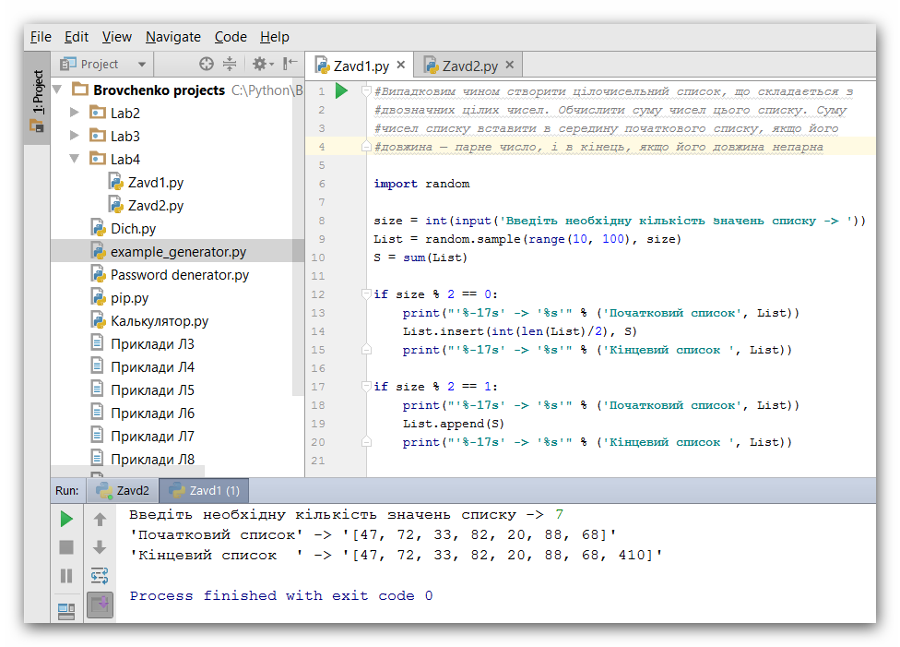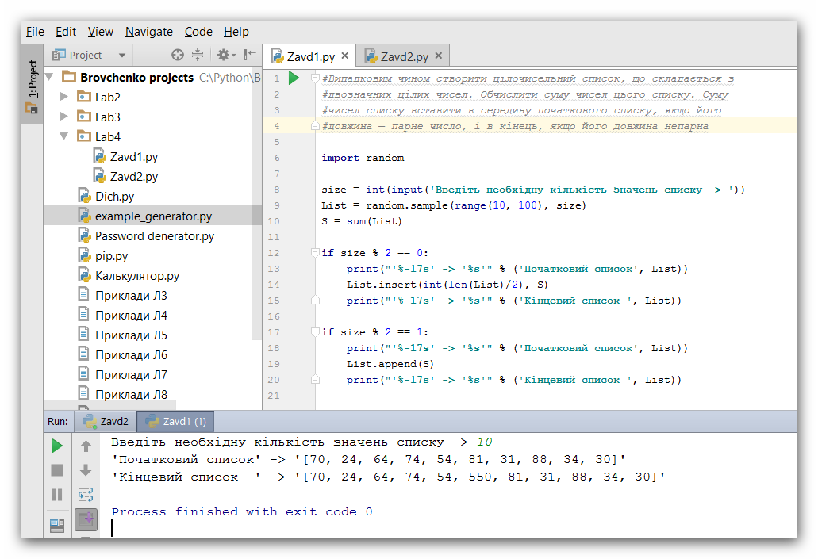

**Завдання 2**

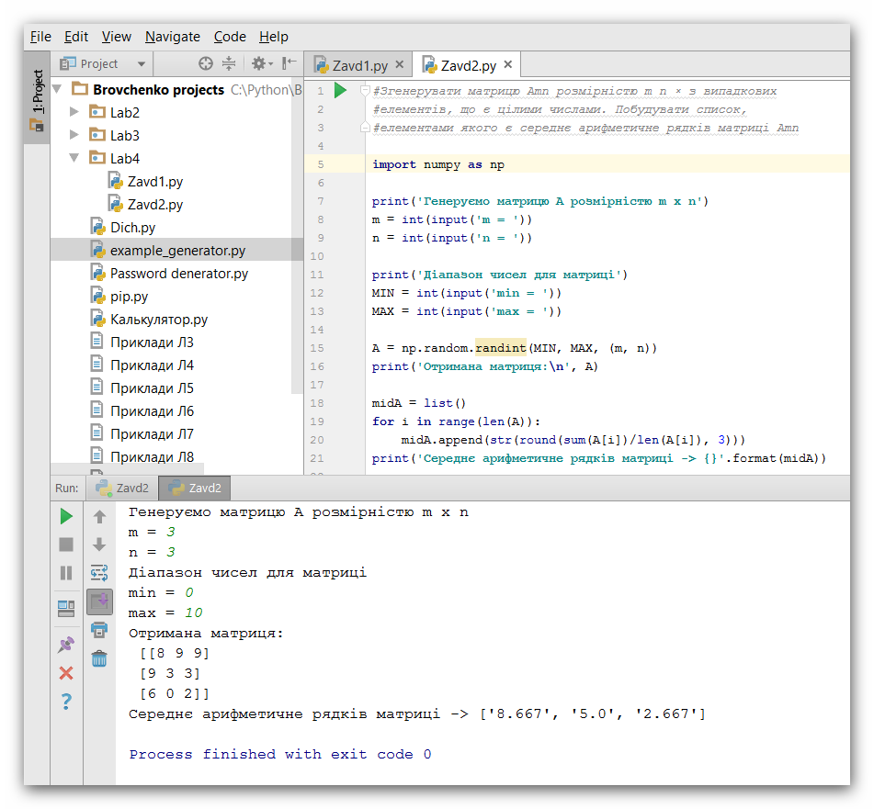

**Висновки:**

1. Завдання досить цікаві; для їх виконання потрібно знати матеріал 11-14 лекції.
2. Усі завдання виконані та програми працюють згідно з умовами завдань.
3. При виконанні завдань складнощів не виникло.